Srednja škola Konjščina
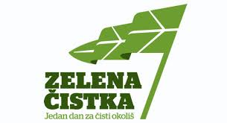

POZIVAMO SVE UČENIKE I ZAPOSLENIKE ŠKOLE
NA SUDJELOVANJE U EKOLOŠKIM AKCIJAMA
U PERIODU
OD 09.04. DO 24.04. 2018.

- ZELENA ČISTKA – jedan dan za čisti okoliš – čišćenje okoliša škole
- EDUKACIJA O VAŽNOSTI OČUVANJA PRIRODE I ZDRAVOG ŽIVOTA – kroz akciju „Zeleni filmovi u vašoj školi“
- SORTIRANJE OTPADA – poticanje učenika da pravilno odvajaju otpad
- ZBRINJAVANJE ELEKTRIČNOG I ELEKTRONIČKOG OTPADA – odvoz električnog i elektroničkog otpada iz prostorija škole

